iFound失物招领平台需求说明书

开发团队及本次评分：

计算机75 杨名帆 90分

计算机75 詹明威 90分

计算机75 刘迅承 90分

计算机71 吕昊阳 90分

计算机71 闫崧铭 90分

日期：2020年3月14日

# 1. 引言

## 1.1 标识

文件状态：发行

文件标识： XJTU-CS-SE-20200313-0001

当前版本：2.0.1.217

## 1.2 概述

名称：iFound高校失物招领APP，为高校师生搭建方便快捷的失物招领平台。

目的：借助于公有AI云服务，在失物招领平台之上提供更加人性化的失物推荐服务，为失主更方便快捷寻找物品进一步提供帮助。

功能：能够在保证用户体验的情况下，快速反应，迅速应答，为捡拾物品者与遗失物品者提供线上支持，进一步缩短人与人之间的距离。

范围：定位在高校范围内，对高校师生遗失物品与捡拾物品的现实情形进行优化，方便更快速的寻找失主、捡拾物品者。

开发者：软件工程课程小组内全体成员，秉承世界共享理念，发扬代码开源精神，代码于Github上进行共享，同时欢迎世界各地的开发者加入我们的开发。

## 1.3 基线

需求基线：客户对捡拾物品或遗失物品快速寻找失主或捡拾者的需求。

设计基线：在失物、捡拾物品分表管理，用户统一管理的数据库模式下，以HTTP协议为中介，协调服务器与客户端的通讯，同时保证客户端操作符合中国高校师生习惯，界面友好，具有用户体验。

测试基线：保证客户端不闪退、不直接报错，服务器不宕机、不卡顿，能够在不引起明显卡顿感情况下完成所有网络交互。

发布基线：保证服务器高可用，能够实现高并发，客户端对于用户的异常操作可忍耐，具有较强的鲁棒性。

# 2. 引用文件

《计算机软件开发规范(GB8566-88)》

《计算机软件需求说明编制指南(GB9305-88)》

《软件生命周期过程(GB8586)》

# 3. 功能需求

## 3.1 需求概述

系统目标：搭建失物招领平台，提供人性化的失物推荐服务，为失主更方便快捷寻找物品提供帮助。

运行环境：Android 4.0版本及以上

用户特点：定位在高校范围内，针对高校师生遗失物品与捡拾物品情况。

关键点：能够在保证用户体验的情况下，快速反应，迅速应答，为捡拾物品者与遗失物品者提供线上支持，进一步缩短人与人之间的距离。

## 3.2 总体需求

本软件功能需求有七项，包括注册账号，登录账号，管理自己发布的物品信息，发布丢失或捡拾信息，搜索已发布的物品信息，查看已发布的各类物品信息，查看推荐物品信息等。

本系统的用例图如图 1所示。

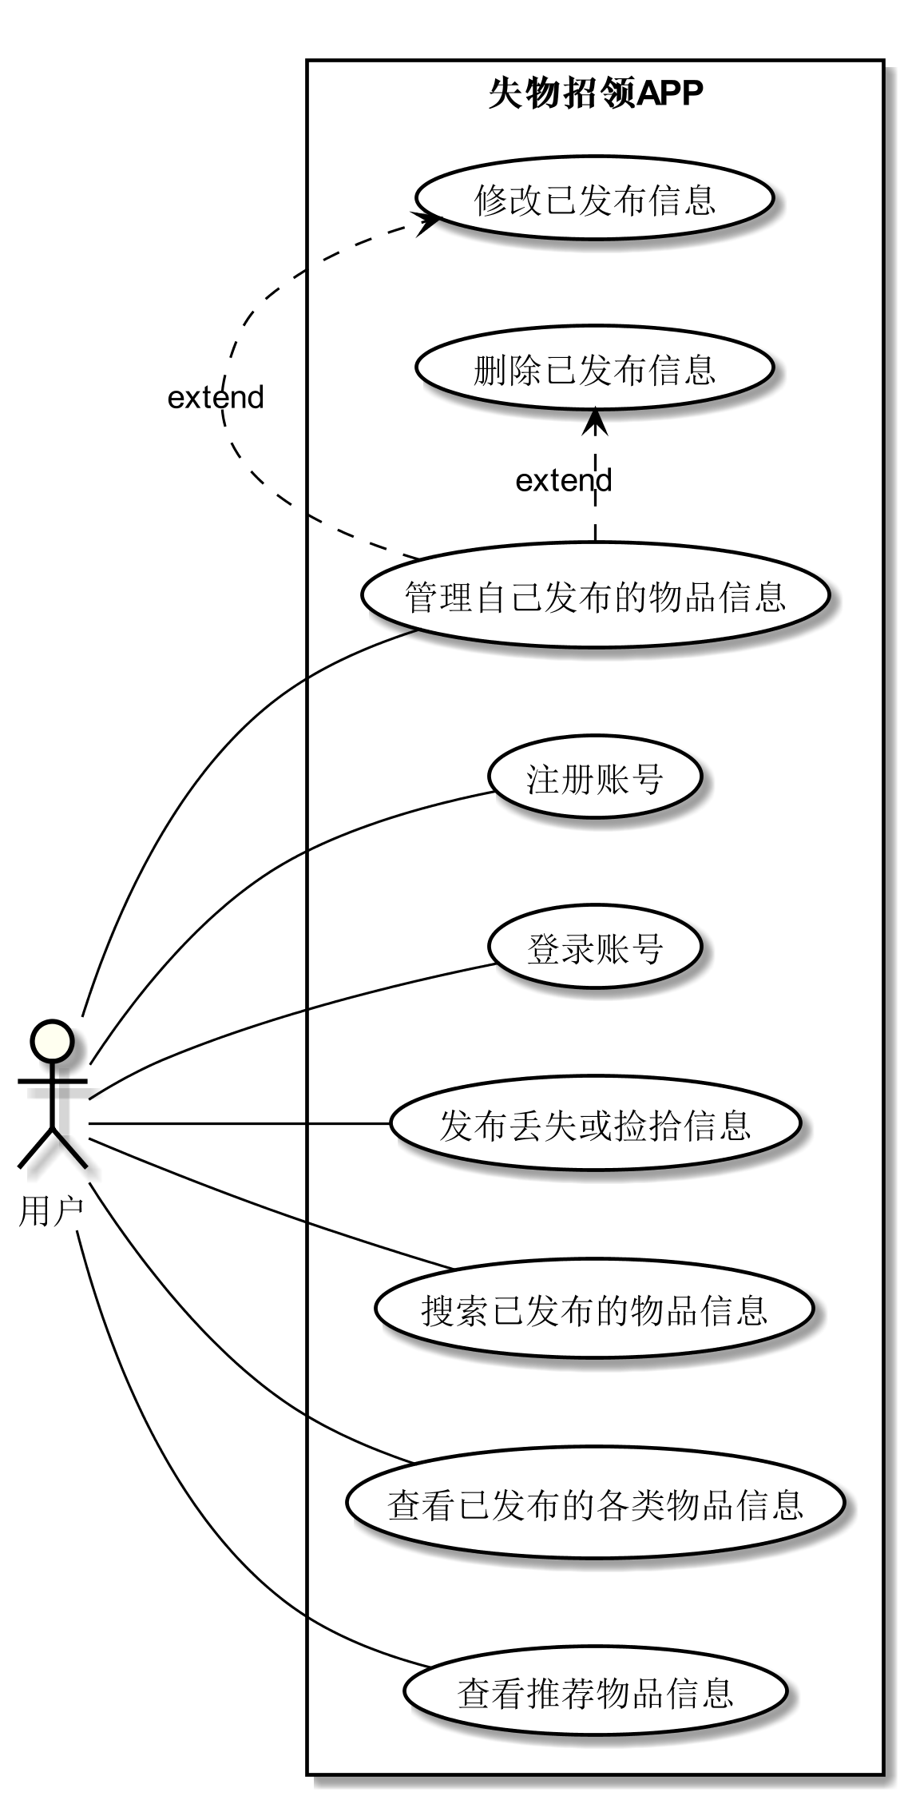

图 1 系统功能用例图

## 3.3 用例说明

用例的简要介绍如**错误!书签自引用无效。**所示

表格 1 各项用例简要说明

|  |  |
| --- | --- |
| 用例 | 用例简要说明 |
| 注册账号 | 用户输入新的账户信息，系统会根据信息创建新的账号并储存用户相关信息。 |
| 登录账号 | 用户通过提交身份信息验证，系统会根据验证是否成立来判断用户是否可以使用系统。 |
| 管理自己发布的物品信息 | 用户通过管理页面可以修改已经发布的信息，也可以删除已经发布的信息。 |
| 发布丢失或捡拾信息 | 用户通过向系统提交相关物品信息，并标注是遗失物品还是捡拾物品，可以得到信息展示。 |
| 搜索已发布的物品信息 | 用户通过输入搜索关键词，系统可以显示相关的物品信息列表。 |
| 查看已发布的各类物品信息 | 用户通过选择物品种类，可以查看各类物品的遗失或捡拾的信息。 |
| 查看推荐物品信息等 | 用户在推荐页面中，可以查看系统为用户推荐的捡拾物品信息。 |

### 3.3.1 账号注册

用户输入新的账户信息，系统会根据信息创建新的账号并储存用户相关信息。

|  |  |  |
| --- | --- | --- |
| 用例名称 | 账号注册 | |
| 场景 | 新建一个用户账号 | |
| 触发事件 | 用户首次使用本程序 | |
| 简要介绍 | 用户首次使用本程序时，需要输入账号、密码、相关简要信息，进行账号创建。 | |
| 行为人 | 用户 | |
| 有关的用例 | 无 | |
| 利益相关者 | 首次使用的用户 | |
| 前提条件 | 用户的网络可用  客户端正常运行  服务器正常运行  数据库正常运行 | |
| 后继条件 | 必须成功创建并保存好账号  账号必须不予已有账号重复 | |
| 活动流程 | 行为人 | 系统 |
| 1.用户表示创建账号的愿望，并输入账号密码。  2.用户填写个人相关信息 | 1.1系统在数据库中新建用户  1.2提示用户进行账号密码填写  1.3检测是否冲突，并返回提示  2.1提示填写相关信息  2.2保存并返回提示 |
| 异常情况 | 1.3 密码空白等原因导致创建用户失败 | |

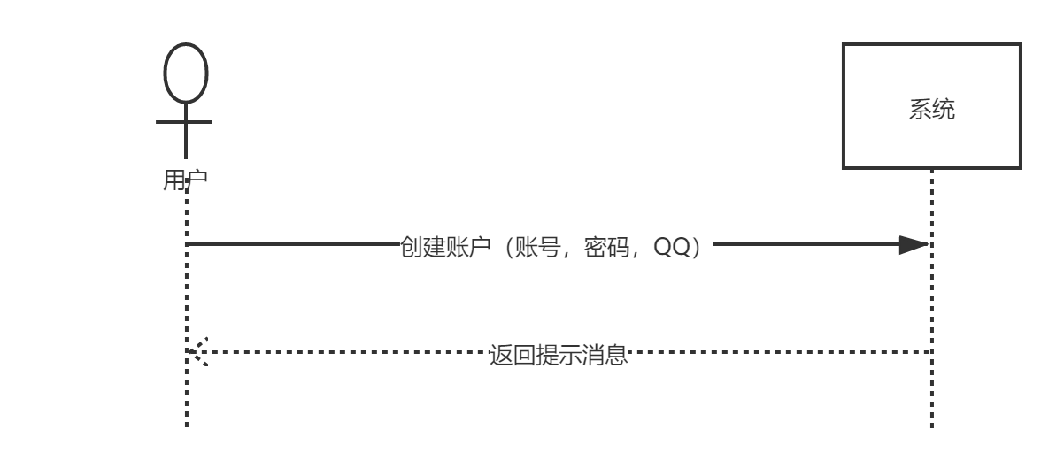

图 2 注册账户系统顺序图

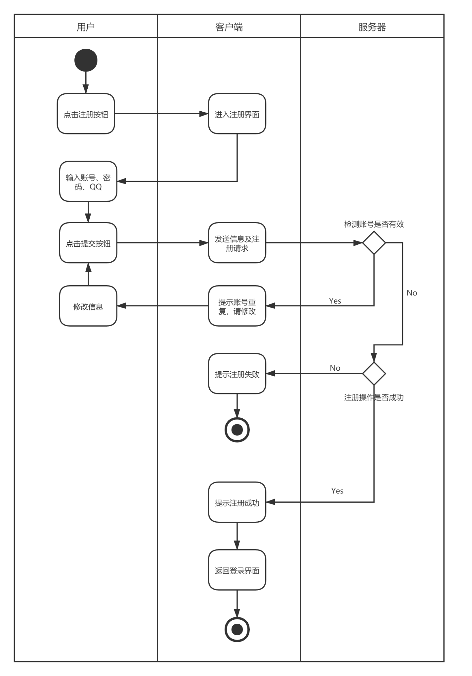

图 3注册账号活动图

### 3.3.2 登录账号

用户通过提交身份信息验证，系统会根据验证是否成立来判断用户是否可以使用系统。

|  |  |  |
| --- | --- | --- |
| 用例名 | 登陆账号 | |
| 用例描述 | 用户登陆账号 | |
| 触发事件 | 用户点击登陆按钮，发起登陆请求 | |
| 简单描述 | 用户发起登陆请求，客户端要求账号密码，向服务器验证账号密码正确后，服务器返回账号信息 | |
| 执行者 | 用户 | |
| 关联用例 | 创建账号 | |
| 前置条件 | 用户必须已建立一个账号 | |
| 后置条件 | 服务器正确返回登陆成功信息 | |
| 活动流程 | 用户 | 系统 |
| 1.用户点击登陆按键  2.用户输入账号密码 | 1.1要求用户输入账号和密码  2.1将账号密码提交至服务器  2.2账号不存在则提示登陆失败  2.3密码不正确则提示登陆失败  3 提示登录成功 |
| 例外条件 | 无 | |

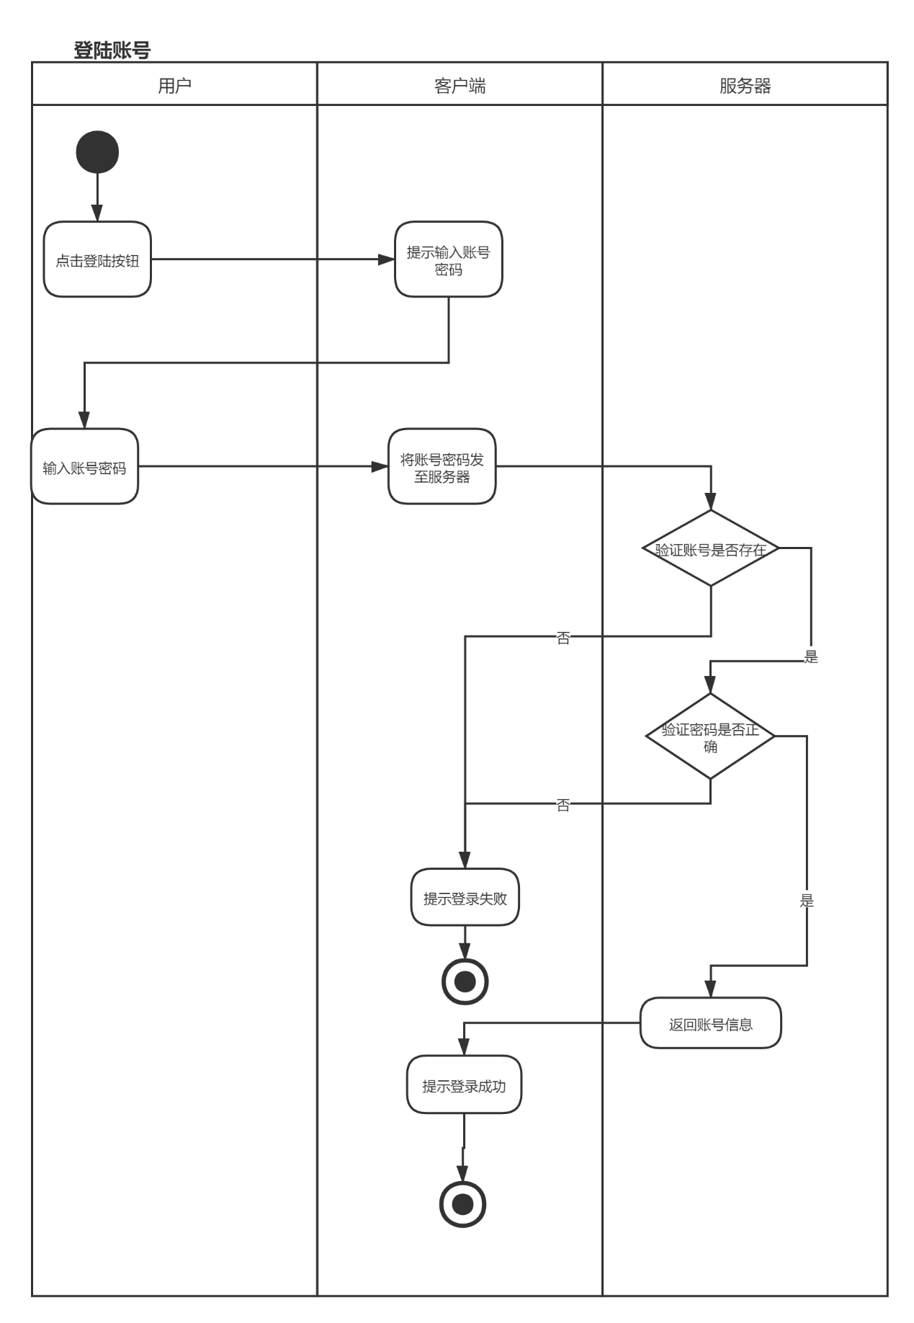

图 4登陆账号活动图

### 3.3.3 发布信息

用户通过向系统提交相关物品信息，并标注是遗失物品还是捡拾物品，可以得到信息展示。

|  |  |  |
| --- | --- | --- |
| 用例名 | 发布信息 | |
| 用例描述 | 用户发布物品丢失信息或捡拾物品信息 | |
| 触发事件 | 用户点击发布按键，发起发布请求 | |
| 简单描述 | 用户请求发布信息，选择丢失或捡拾，选择物品种类，填写物品具体信息，服务器将物品信息发向服务器 | |
| 执行者 | 用户 | |
| 关联用例 | 管理自己发布的物品信息，查看各类物品信息 | |
| 前置条件 | 用户已登录账号 | |
| 后置条件 | 服务器添加新的物品信息 | |
| 活动流程 | 用户 | 系统 |
| 1.点击发布信息  2.填写物品描述  3.确认发布 | 1.1新建物品信息  1.2显示丢失或捡拾选择界面  2.1 显示物品信息填写表格  3.1 物品种类为证件则返回证件填写表格  3.2 物品种类为证件外其他种类则返回一般物品填写表格  3.3 将物品信息发送至服务器 |
| 例外条件 | 无 | |

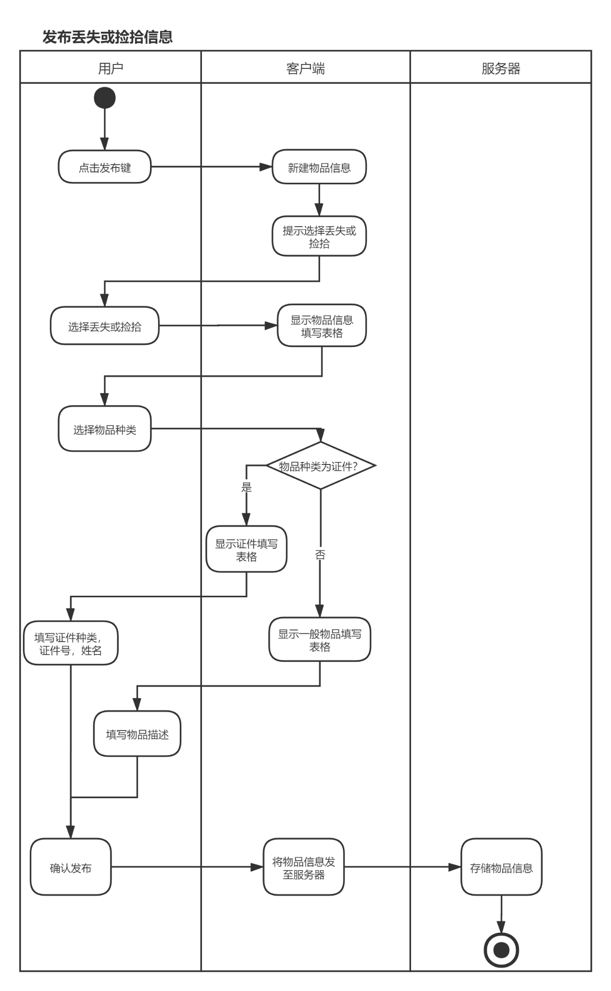

图 5发布信息活动图

### 3.3.4 搜索已发布信息

搜索已发布的物品信息用例是给用户提供搜索功能的子系统，满足用户对信息检索的需求。

|  |  |  |
| --- | --- | --- |
| 用例名称 | 搜索已发布的物品信息 | |
| 场景 | 对全部物品信息进行检索 | |
| 触发事件 | 用户想要根据关键词搜索物品信息 | |
| 简要介绍 | 用户通过输入搜索关键词，系统可以显示相关的物品信息列表 | |
| 行为人 | 用户 | |
| 有关的用例 | 无 | |
| 利益相关者 | 捡拾物品者，丢失物品者 | |
| 前提条件 | 用户的网络可用  客户端正常运行  服务器正常运行  数据库正常运行 | |
| 后继条件 | 用户已经有账号  用户已经登录  提交的搜索关键词必须有效 | |
| 活动流程 | 行为人 | 系统 |
| 1. 用户输入搜索关键词 2. 用户查看搜索结果 | 1.1.系统根据关键词检索  1.2.系统根据检索结果是否为空分别显示搜索结果或无搜索结果提示  2.1.系统显示用户想要查看的具体信息 |
| 异常情况 | 1.1.用户输入的关键词为无效字符或者为SQL注入命令 | |

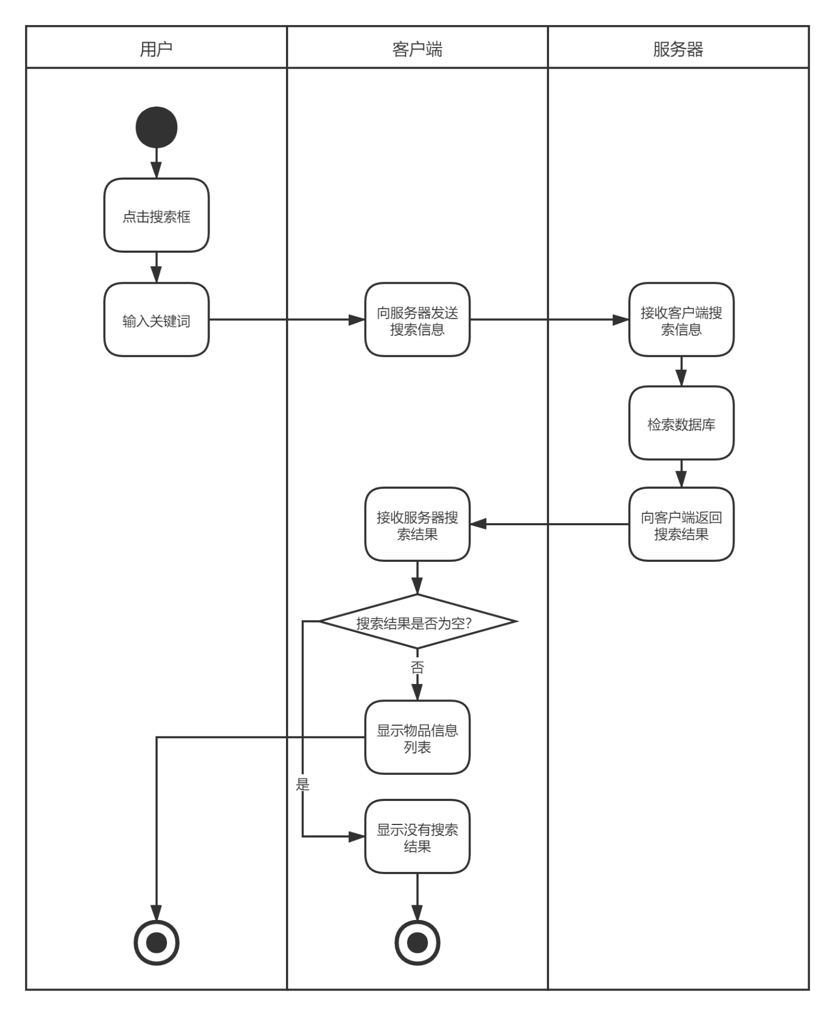

图 6 搜索功能活动图

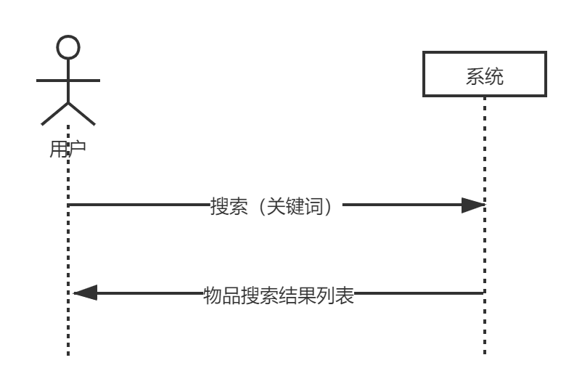

图 7 搜索功能系统序列图

### 3.3.5 信息分类显示

用户通过选择物品种类，可以查看各类物品的遗失或捡拾的信息。

|  |  |  |
| --- | --- | --- |
| 名称 | 信息分类显示 | |
| 场景 | 显示用户发布的失物/拾物列表 | |
| 触发事件 | 用户想要浏览他人的发布时 | |
| 简单描述 | 失物/拾物条目按照其类别以两级分类显示列表，供用户浏览查看 | |
| 活动者 | 所有使用app的用户 | |
| 相关用例 | 推荐列表 | |
| 相关人 | 所有用户 | |
| 先决条件 | 网络正常工作  用户已经登陆  至少有一个其他用户发布的失物/拾物条目 | |
| 后续操作 | 用户点击条目可查看失物/拾物详情并进行操作 | |
| 活动流 | 活动者 | 系统 |
| 1.用户点击广场进入页面  2.用户选择分类  3.用户点击条目 | 1.1根据用户点击的分类显示列表 |
| 异常情况 | 1.1用户未登录  1.3没有已发布信息  1.2某一分类没有已发布信息  1.1系统崩溃 | |

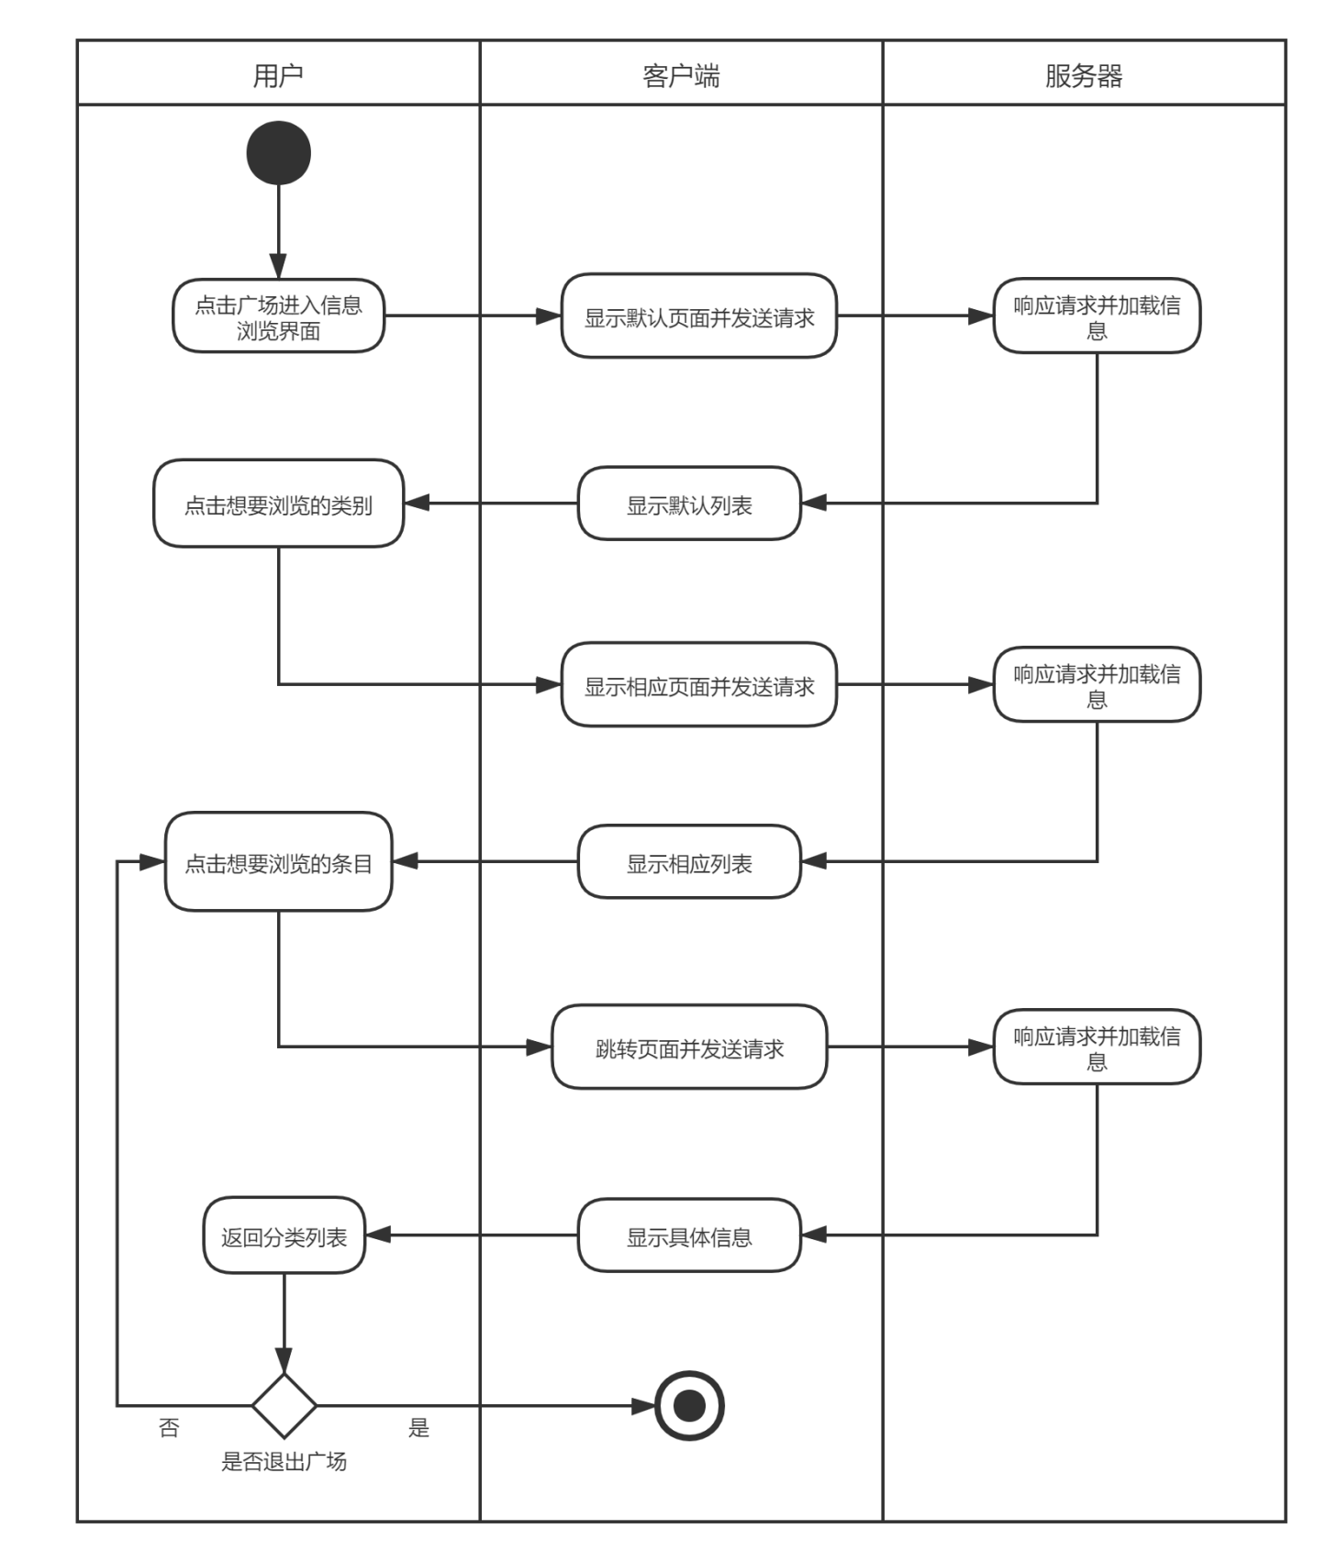

图 8分类显示活动图

### 3.3.6 推荐列表

用户在推荐页面中，可以查看系统为用户推荐的捡拾物品信息。

|  |  |  |
| --- | --- | --- |
| 名称 | 推荐列表 | |
| 场景 | 显示可能属于用户丢失的被拾取物品 | |
| 触发事件 | 用户想要查看自己丢失物品的相似被拾取物品 | |
| 简单描述 | 用户从自己已发布的丢失物品中选择想要查看的一件，app显示其他用户发布的拾取信息中相似物品的列表 | |
| 活动者 | 丢失物品的用户 | |
| 相关用例 | 信息分类显示（包含） | |
| 相关人 | 拾取物品的用户 | |
| 先决条件 | 推荐系统正常工作  用户已经登录  用户已发布至少一个丢失物品信息  至少有一个其他用户发布的相似拾取物品信息 | |
| 后续操作 | 显示的推荐列表必须是与用户所选丢失物品相匹配的  推荐列表中拾取到相似物品的用户的联系方式必须正确显示 | |
| 活动流 | 活动者 | 系统 |
| 1.用户点击“推荐列表”按钮  2.用户选择需要查看推荐列表的物品  3.用户选择可能是自己所丢失物品的拾取信息 | 1.1系统显示用户已发布的丢失物品列表  2.1 系统显示“请稍候”  2.2 系统匹配与该丢失物品相关的拾取信息  2.3系统显示匹配到的推荐物品列表  3.1系统显示发布该拾取信息用户的联系方式 |
| 异常情况 | 1.1用户没有已发布的丢失物品信息  1.1没有匹配到相关的拾取物品信息  1.1用户没有登录  1.1推荐系统繁忙 | |

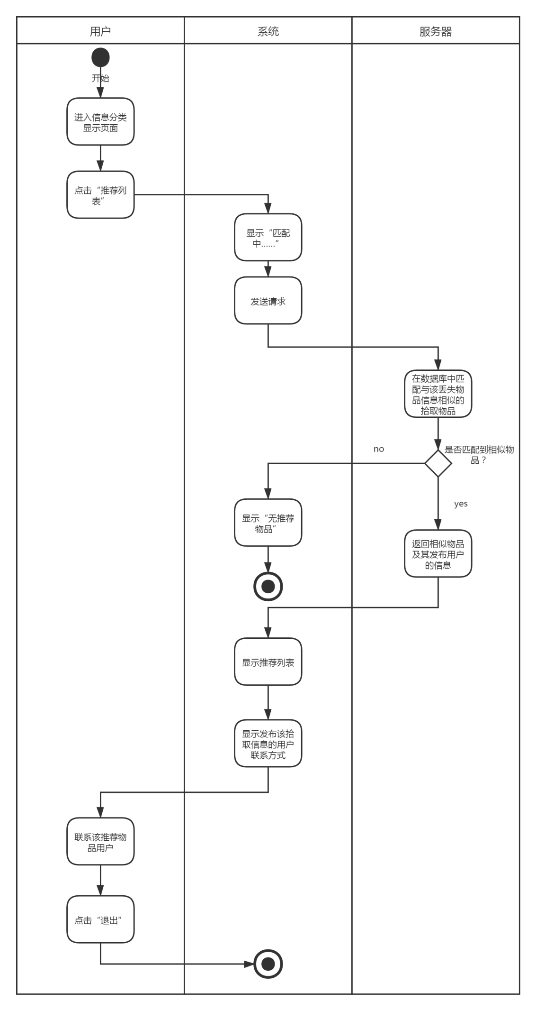

图 9推荐列表活动图

### 3.3.7 已发布信息管理

用户通过管理页面可以修改已经发布的信息，也可以删除已经发布的信息。

|  |  |  |
| --- | --- | --- |
| 用例名称 | 已发布信息管理 | |
| 场景 | 管理个人账户已发布的信息 | |
| 触发事件 | 用户想要查看、修改、删除本账号已发布的信息 | |
| 简要介绍 | 用户可以通过信息管理页面浏览、修改、删除已经发布的信息。 | |
| 行为人 | 用户 | |
| 有关的用例 | 无 | |
| 利益相关者 | 用户 | |
| 前提条件 | 用户的网络可用  客户端正常运行  服务器正常运行  数据库正常运行 | |
| 后继条件 | 修改记录保存成功 | |
| 活动流程 | 行为人 | 系统 |
| 1.用户表示浏览已发布信息的意愿，并点击按钮  2.用户表示修改已发布信息的意愿，并点击按钮  3.用户表示删除已发布信息的意愿，并点击按钮 | 1.1 搜索该账号已发布信息并返回显示  2.1进入本信息详情页  2.2保存修改  2.3返回修改成功提示  3.1删除本信息  3.2返回删除成功提示 |
| 异常情况 | 无 | |

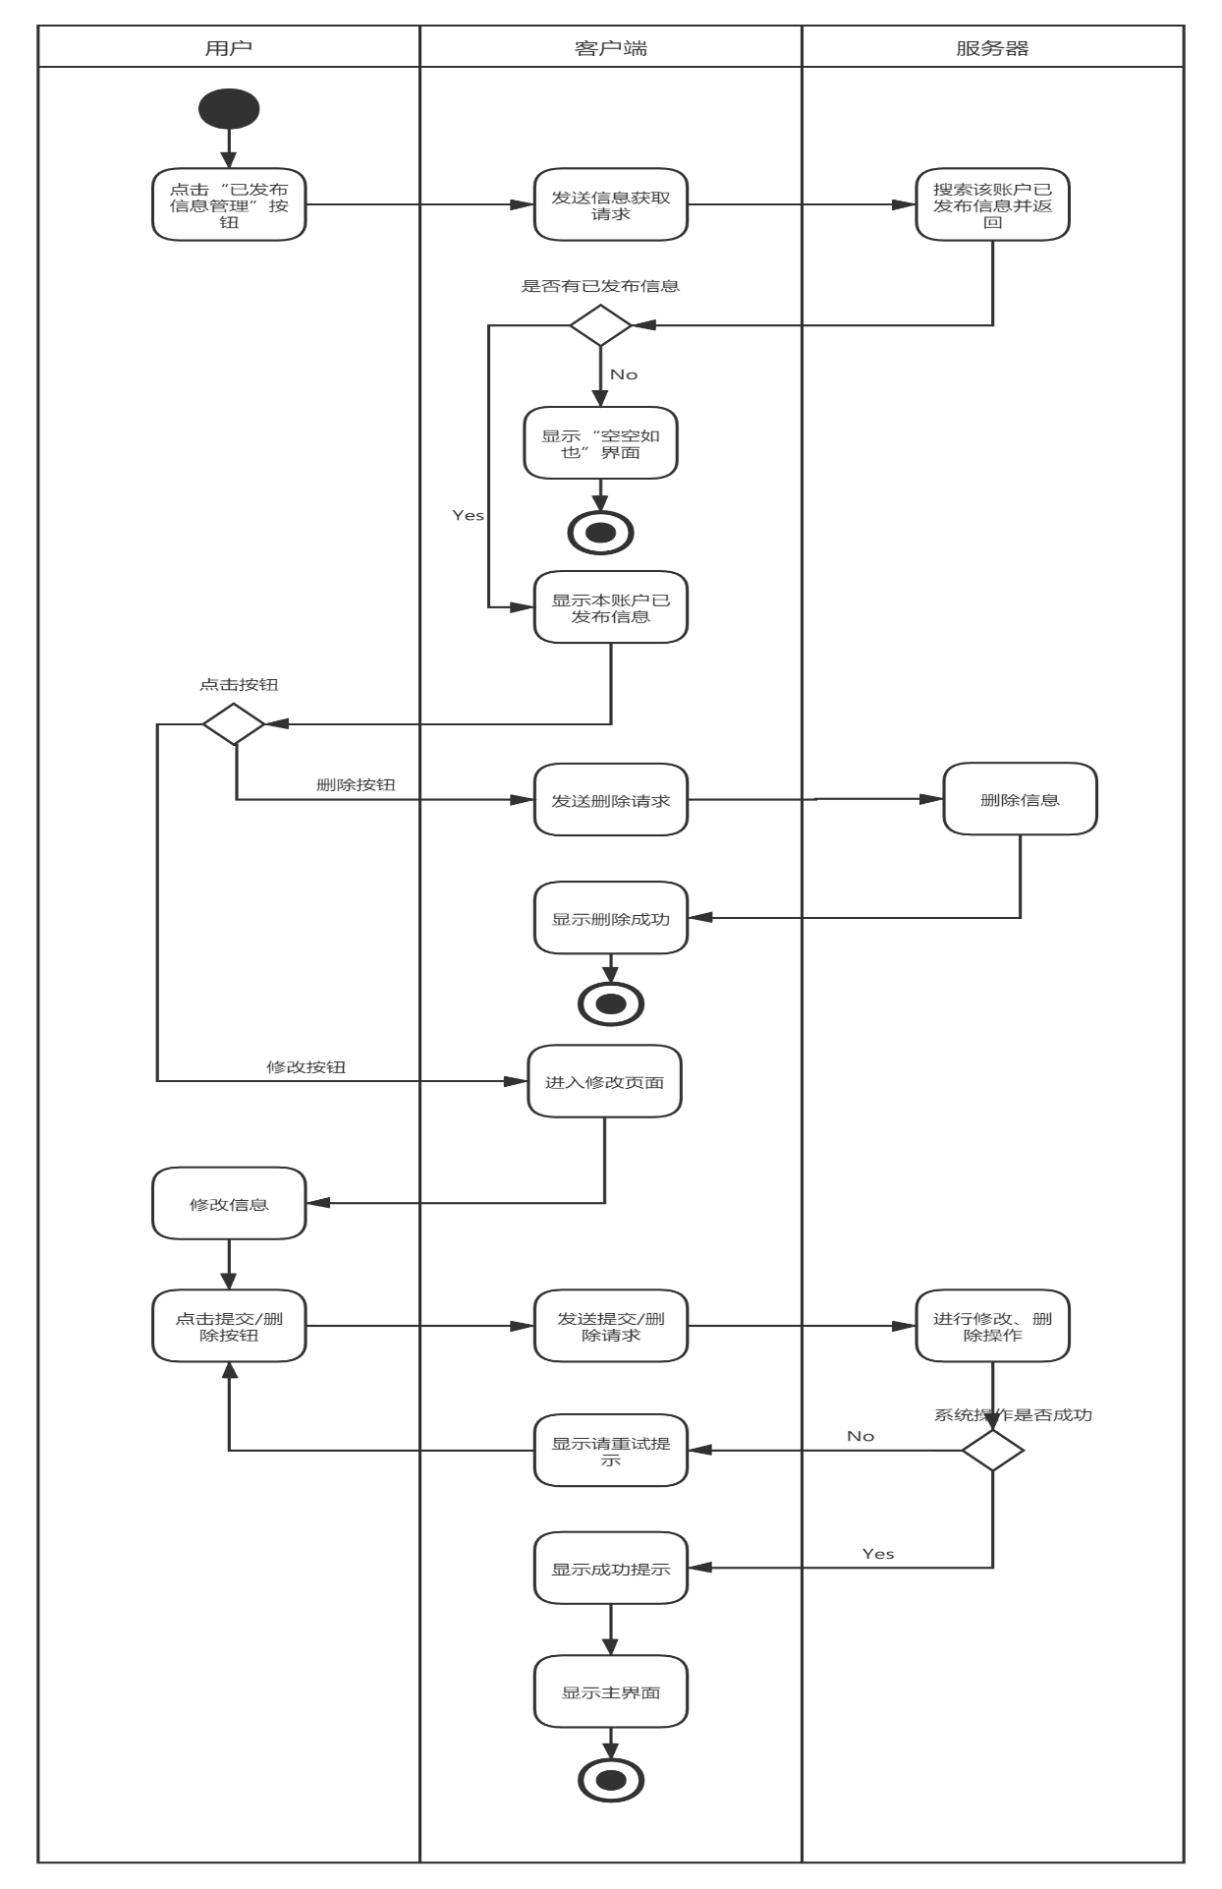

图 10信息管理活动图

# 4. 非功能性需求

## 4.1 主要性能指标

1. 安全：采用3DES加密，无明文传送用户相关信息，

2. 启动时间：冷启动和热启动。APP启动时间不超过5秒

3. CPU占用：单核1G，cpu占用率不超过5%

4. 内存占用：整个APP内存占用，不超过16M

5. 流量耗用：待机情况下，24小时流量不超过300K

6. 电量耗用：待机状态下，24小时电量消耗不超过500ma6.连接超时：连接超时不超过20秒

7. 稳定性能：待机和连续操作超过48小时后，无闪退、卡顿、崩溃、黑白屏、网络劫持、不良接口、内存泄露

8. 网络性能：支持2G,3G，4G网络和wifi网络，网络信号不稳定、网络连接被重置时，无闪退、卡顿、崩溃、黑白屏和内存泄漏。

9. 页面加载时间：不超过5秒

10. 页面渲染（每秒帧数FPS）：30

11. 并发用户数：1000

## 4.2 软件质量要求

1. 可用性：失物招领功能可用，出错情况少，能够满足用户对于找回丢失物品、寻找失主功能的需求。APP经过严格的功能测试，降低bug概率。系统反应迅速，使用主流技术，优化数据链路，并做性能测试。开发期间调查用户需求和建议，不闭门造车，进行用户调研和小版本内侧，收集用户主观满意度进行改进。

2. 可靠性：在运行周期内，在一定的边缘条件下，测试APP的出错几率、性能劣化趋势，根据测试的结果进行优化，提高稳定性。达到在一定的业务量下，在可见的用户数、并发数、使用次数边界条件下，APP运行良好，服务器可承载，响应时长可接受。服务器、接口、界面等功能在边界内保持良好，系统构成简洁、所含各项技术细节可靠。APP不经常闪退、点不动、拒绝服务。

3. 可维护性：当系统出现问题时，能快速定位并解决问题；预留足够的监控统计抓手，易于监控和统计；代码清晰有条理，注释完备，易被理解、修改和增强功能。数据可统计，异常可监控。做好技术框架、程序结构、功能注释、运行日志、开发文档、发展预判预留、标准和规范。

4. 安全性：对服务器、操作系统、网络进行安全加固，保证服务器安全，功能可持续。数据库做到程序防止sql注入，增删改查可监控，使数据库数据安全。在数据传输过程中做好安全防护，用户数据严格过滤，敏感数据如证件信息加密传输。

## 4.3 环境要求

1. 此软件适用于高校内部，或其他目标用户数与地理范围相似的场景。

2. 需要小型数据库储存用户发布的信息。

3. 需要在适用范围内对所有目标用户进行推广，用户尽可能覆盖整个范围。

4. 需要用户之间能正常通信。

## 4.4 设计与实现的约束

1. 软件需要用户连入网络。

2. 软件使用java语言编程。

3. 软件出现故障时，需要技术人员及时抢修。

## 4.5 其他需求

1. 易用性：系统界面应当简洁清晰，操作逻辑合理

2. 美观性：系统界面应具有一定美感，图标、用色等符合美学

3. 语言：界面语言应至少支持简体中文，繁体中文，同时尽可能支持更多语言

# 5. 需求的优先级

## 5.1 第一级：发布丢失或捡拾物品信息

查看已发布的各类物品信息，管理自己发布的物品信息（包括修改和删除），搜索已发布的物品信息。

本系统的基本功能就是对物品信息的管理，因而发布（新建）信息，查看信息，管理（修改和删除）信息和搜索信息是本系统最首要的需求。

## 5.2 第二级：注册账号，登陆账号

除上述功能之外，账号的使用是本系统构成“失物招领平台”的关键。

## 5.3 第三级：查看推荐物品信息

此需求是本系统的特色需求，但是此需求本质不影响本系统是否作为“失物招领平台”，只是作为一项优化用户体验的功能存在

# 6.合格性规定测试

## 6.1 注册账号

当输入已存在的账号时，账号注册应当失败

当输入密码为空时，账号注册应失败

当输入账号不存在，密码不为空时，应成功注册账号

## 6.2 登陆账号

当输入账号不存在时，应有登陆失败

当输入账号存在，但输入密码为空或与账号不匹配时，登陆应失败

当输入账号存在且输入密码与账号匹配，登陆应成功

## 6.3 发布丢失或捡拾信息

当选择证件后，证件类型、证件号或姓名任一为空，应当发布失败

当选择非证件物品时，物品具体描述为空，应当发布失败

## 6.4 搜索已发布的物品信息

当搜索内容为空时，搜索失败

当搜索内容不为空时，应正确显示所有相关信息

## 6.5 修改已发布信息

对修改的内容应同发布信息同样要求

# 7. 需求可追踪性

根据项目用例，可以反向推出本项目有物品信息管理，信息之间关联和账号的建立和使用的需求。